อ่านได้คล่อง...ต้องรู้วิธี
เรื่องที่ ๒ การอ่านออกเสียงบทร้อยกรองเป็นทำนองเสนาะ
แผนการจัดการเรียนรู้ที่ ๓ การอ่านบทร้อยกรอง ๑

ชั้นประถมศึกษาปีที่ ๖ เวลา ๑ ชั่วโมง
หน่วยการเรียนรู้ที่ ๑๓
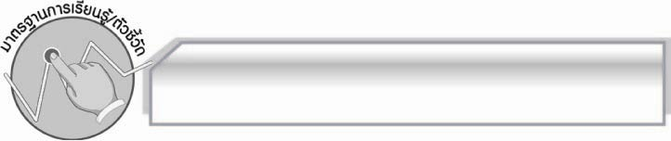
มาตรฐานการเรียนรู้/ตัวชี้วัด

มาตรฐานการเรียนรู้
มาตรฐาน ท ๑.๑ ใช้กระบวนการอ่านสร้างความรู้และความคิดเพื่อนำไปใช้ตัดสินใจ แก้ปัญหาในการดำเนินชีวิต และมีนิสัยรักการอ่าน
ตัวชี้วัด
ท ๑.๑ ป.๖/๑ อ่านออกเสียงบทร้อยแก้วและบทร้อยกรองได้ถูกต้อง
ท ๑.๑ ป.๖/๒ อธิบายความหมายของคำ ประโยค และข้อความที่เป็นโวหาร
ท ๑.๑ ป.๖/๙ มีมารยาทในการอ่าน

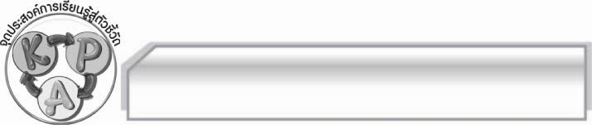
จุดประสงค์การเรียนรู้สู่ตัวชี้วัด

๑. อธิบายความหมายของบทร้อยกรองที่อ่านได้ (K)
๒. แบ่งจังหวะการอ่านบทร้อยกรองและอ่านออกเสียงได้ถูกต้อง (P)
๓. เห็นประโยชน์ของการแบ่งจังหวะการอ่านบทร้อยกรอง (A)

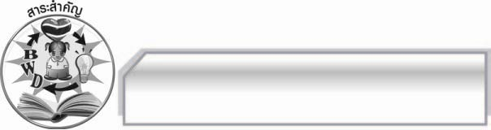
สาระสำคัญ

การแบ่งจังหวะการอ่านบทร้อยกรองได้ถูกต้องจะทำให้อ่านออกเสียงบทร้อยกรองได้ถูกต้อง ไพเราะ น่าฟัง และเข้าใจความหมายของบทกลอนที่อ่านได้ถูกต้อง

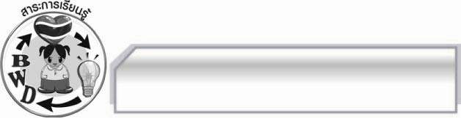
สาระการเรียนรู้

การอ่านแบ่งจังหวะกลอนสุภาพ และกลอนบทละคร



สมรรถนะสำคัญของผู้เรียน

- ความสามารถในการสื่อสาร
- ทักษะการอ่าน
- ทักษะการเขียน
- ทักษะการฟัง การดู และการพูด
- ความสามารถในการคิด
- การให้เหตุผล
- การจัดระบบความคิดเป็นแผนภาพ
- การปฏิบัติ/การสาธิต
- การสรุปความรู้
- ความสามารถในการแก้ปัญหา
- ความสามารถในการใช้ทักษะชีวิต



คุณลักษณะอันพึงประสงค์

ใฝ่เรียนรู้
ตัวชี้วัดที่ ๔.๑ ตั้งใจ เพียรพยายามในการเรียนและเข้าร่วมกิจกรรมการเรียนรู้
รักความเป็นไทย
ตัวชี้วัดที่ ๗.๒ เห็นคุณค่าและใช้ภาษาไทยในการสื่อสารได้อย่างถูกต้องและเหมาะสม

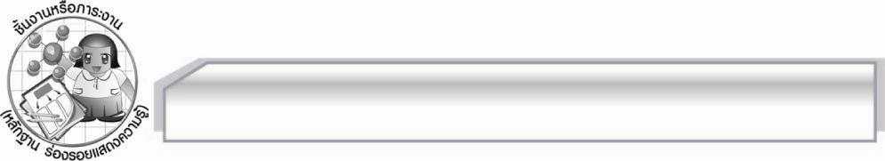
ชิ้นงานหรือภาระงาน (หลักฐาน ร่องรอยแสดงความรู้)

-

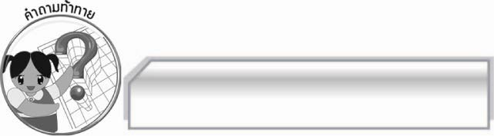
คำถามท้าทาย

เมื่ออ่านบทร้อยกรองได้ถูกต้องตามจังหวะการอ่านนักเรียนรู้สึกอย่างไร เพราะอะไร


การจัดกิจกรรมการเรียนรู้

๑. ครูนำบัตรคำ กลอนแปด และ กลอนบทละคร มาติดไว้บนกระดานแล้วให้นักเรียน
อ่าน จำนวน ๑ รอบ จากนั้นครูใช้คำถามเพื่อให้นักเรียนร่วมกันแสดงความคิดเห็น ดังนี้
 กลอนแปดมีจังหวะในการอ่านอย่างไร (ตัวอย่างคำตอบ ๓/๒/๓ หรือ ๓/๓/๓)
 กลอนบทละครมีจังหวะในการอ่านอย่างไร (ตัวอย่างคำตอบ ๒/๒/๒ หรือ ๒/๒/๓)
 นักเรียนชอบอ่านบทกลอนชนิดใดมากที่สุด เพราะเหตุใด (ตัวอย่างคำตอบ กลอนแปด เพราะมีจังหวะที่เหมาะสม)
จากนั้นครูนำผังกลอนแปดและกลอนบทละครมาให้นักเรียนดูและอธิบาย พร้อมทั้งยกตัวอย่างเพิ่มเติมให้นักเรียนฟังอีกครั้งจนทุกคนเข้าใจว่า
กลอนบทละคร เป็นกลอนที่เล่าเรื่องราว มีเหตุการณ์ มีตัวละครใช้เป็นบทแสดงละคร วรรคแรกของกลอนบทละคร ขึ้นต้นว่า “เมื่อนั้น” – กล่าวถึงตัวละครที่มียศสูงหรือผู้ใหญ่
“บัดนั้น” – กล่าวถึงตัวละครที่มียศต่ำหรือผู้น้อย
“มาจะกล่าวบทไป” – ใช้เมื่อเริ่มเหตุการณ์ใหม่
วรรคแรกของบทจะไม่สัมผัสกับวรรคที่ ๒ จำนวนคำในวรรคที่ ๒ - ๔ ในแต่ละบทจะมี ๖ - ๙ คำ
๒. ครูนำบทร้อยกรองมาให้นักเรียนวิเคราะห์ ดังนี้

เทศนาโวหาร
อันความคิดวิทยาเหมือนอาวุธ ประเสริฐสุดซ่อนใส่เสียในฝัก
สงวนคมสมนึกใครฮึกฮัก จึงค่อยชักเชือดฟันให้บรรลัย
จับให้มั่นคั้นหมายให้วายวอด ช่วยให้รอดรักให้ชิดพิสมัย
ตัดให้ขาดปรารถนาหาสิ่งใด เพียรจงได้ดังประสงค์ที่ตรงดี

จากนั้นร่วมกันสนทนาว่าเป็นคำประพันธ์ประเภทใด และใช้จังหวะการอ่านอย่างไร
๓. ให้นักเรียนร่วมกันอ่านบทร้อยกรองตามจังหวะที่ถูกต้อง แล้วร่วมกันแสดงความคิดเห็นเกี่ยวกับใจความสำคัญของบทร้อยกรอง
๔. ให้นักเรียนร่วมกันแสดงความคิดเห็นเกี่ยวกับประโยชน์ของการแบ่งจังหวะการอ่านบทร้อยกรอง โดยครูใช้คำถาม ดังนี้
 การแบ่งจังหวะการอ่านบทร้อยกรองได้ถูกต้องมีประโยชน์อย่างไร (ตัวอย่างคำตอบ ทำให้การอ่านมีประสิทธิภาพ ไพเราะ น่าฟัง)
จากนั้นครูนำข้อมูลที่ได้ไปสรุปลงในแผนภาพความคิดบนกระดานให้นักเรียนดู และตรวจสอบความถูกต้องอีกครั้ง
๕. ให้นักเรียนและครูร่วมกันแสดงความคิดเห็นเพื่อสรุปความรู้ดังนี้ การแบ่งจังหวะการอ่าน
บทร้อยกรองได้ถูกต้อง จะทำให้อ่านออกเสียงบทร้อยกรองได้ถูกต้อง ไพเราะ น่าฟัง และเข้าใจความหมายของบทกลอนที่อ่านได้ถูกต้อง
๖. ให้นักเรียนร่วมกันแสดงความคิดเห็น โดยครูใช้คำถามท้าทาย ดังนี้
๏ เมื่ออ่านบทร้อยกรองได้ถูกต้องตามจังหวะการอ่านนักเรียนรู้สึกอย่างไร เพราะอะไร

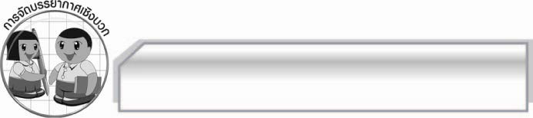
การจัดบรรยากาศเชิงบวก

ให้นักเรียนแสดงความคิดเห็นเกี่ยวกับการอ่านบทร้อยกรองอย่างอิสระ โดยครูกล่าวชมเชยนักเรียนที่ร่วมแสดงความคิดเห็น

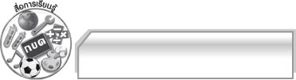
สื่อการเรียนรู้

๑. บัตรคำ
๒. แผนภูมิบทกลอน

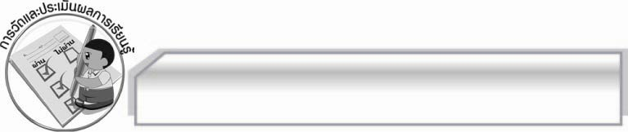
การวัดและประเมินผลการเรียนรู้

๑. วิธีการวัดและประเมินผล
๑.๑ สังเกตพฤติกรรมของนักเรียนในการเข้าร่วมกิจกรรม
๑.๒ สังเกตพฤติกรรมของนักเรียนในการเข้าร่วมกิจกรรมกลุ่ม
๑.๓ ตรวจผลงานนักเรียน
๒. เครื่องมือ
๒.๑ แบบสังเกตพฤติกรรมการเข้าร่วมกิจกรรม
๒.๒ แบบสังเกตพฤติกรรมการเข้าร่วมกิจกรรมกลุ่ม
๓. เกณฑ์การประเมิน
๓.๑ การประเมินพฤติกรรมการเข้าร่วมกิจกรรม
ผ่านตั้งแต่ ๒ รายการ ถือว่า ผ่าน
ผ่าน ๑ รายการ ถือว่า ไม่ผ่าน
๓.๒ การประเมินพฤติกรรมการเข้าร่วมกิจกรรมกลุ่ม
คะแนน ๙ - ๑๐ ระดับ ดีมาก
คะแนน ๗ - ๘ ระดับ ดี
คะแนน ๕ - ๖ ระดับ พอใช้
คะแนน ๐ - ๔ ระดับ ควรปรับปรุง

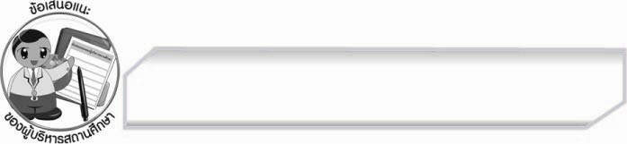
ข้อเสนอแนะของผู้บริหารสถานศึกษา
______________________________________________________________________________
______________________________________________________________________________
______________________________________________________________________________
______________________________________________________________________________
______________________________________________________________________________
______________________________________________________________________________
______________________________________________________________________________
______________________________________________________________________________
______________________________________________________________________________
______________________________________________________________________________
______________________________________________________________________________
______________________________________________________________________________
______________________________________________________________________________
______________________________________________________________________________
______________________________________________________________________________
______________________________________________________________________________
______________________________________________________________________________
______________________________________________________________________________
______________________________________________________________________________
______________________________________________________________________________
______________________________________________________________________________
______________________________________________________________________________
______________________________________________________________________________
______________________________________________________________________________

ลงชื่อ_________________________ (ผู้บริหารสถานศึกษา)
(_________________________)
________/________/________


บันทึกหลังการสอน

ผลการจัดการเรียนการสอน

______________________________________________________________________________
______________________________________________________________________________
______________________________________________________________________________
______________________________________________________________________________
______________________________________________________________________________
______________________________________________________________________________

ปัญหา / อุปสรรค

______________________________________________________________________________
______________________________________________________________________________
______________________________________________________________________________
______________________________________________________________________________
______________________________________________________________________________
______________________________________________________________________________

แนวทางแก้ไข

______________________________________________________________________________
______________________________________________________________________________
______________________________________________________________________________
______________________________________________________________________________
______________________________________________________________________________
______________________________________________________________________________

ลงชื่อ_________________________ (ผู้บันทึก)
(_________________________)
________/________/________

